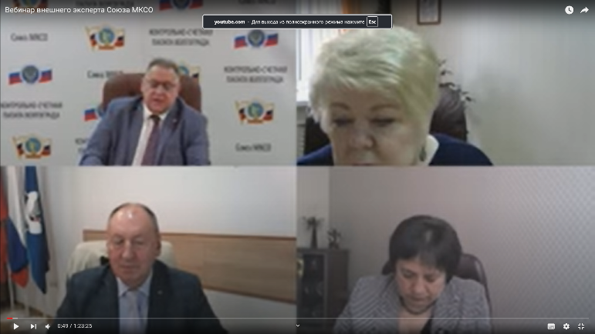 16.05.2024 Контрольно-ревизионная комиссия приняла участие в обучающем мероприятии Союза МКСО в режиме видеоконференцсвязи на тему: «Особенности социально-психологического климата в коллективах государственных и муниципальных организаций».

Лектор – Беловодова Светлана Евгеньевна, кандидат психологических наук. Руководитель Центра дополнительного профессионального образования и повышения квалификации Пятигорского института (филиала) «Северо-Кавказского федерального университета».